|  |  |
| --- | --- |
|  | Министерство науки и высшего образования Российской Федерации  Федеральное государственное бюджетное образовательное учреждение  высшего образования  «Московский государственный технический университет  имени Н.Э. Баумана  (национальный исследовательский университет)»  (МГТУ им. Н.Э. Баумана) |

|  |  |
| --- | --- |
| ФАКУЛЬТЕТ | Специальное машиностроение |

|  |  |
| --- | --- |
| КАФЕДРА | Автономные информационные и управляющие системы |

|  |  |
| --- | --- |
| дисциплина | Метрология и измерительная техника |

|  |
| --- |
| отчет по лабораторной работе №3 |

|  |
| --- |
| Поверка генераторов синусоидального напряжения |
| *название лабораторной работы* |

|  |  |
| --- | --- |
| Группа | СМ5-31Б |

|  |  |  |  |  |  |
| --- | --- | --- | --- | --- | --- |
| Студент | 08.09.2022 |  |  |  | Поседкин Н.М. |
|  | *дата выполнения работы* |  | *подпись* |  | *фамилия, и.о.* |

|  |  |  |  |
| --- | --- | --- | --- |
| Преподаватель |  |  | Кичигин А.А. |
|  | *подпись* |  | *фамилия, и.о.* |

1 Получить на экране осциллографа статическую фигуру Лиссажу переключив развертку в режим XY. Изменяя фазу сигнала на одном из каналов генератора, добиться и сфотографировать следующие фигуры: линия, окружность, эллипс

В соответствии с рисунком 1, рисунком 2 и рисунком 3 оба канала эталонного генератора издают гармонический сигнал с одинаковым периодом и размахом и передают на осциллограф, на котором эти сигналы видны. По рисунку 4, рисунку 5 и рисунку 6 видно, что на 1 и 2 канале эталонного генератора выставлены гармонические колебания равных частот и амплитуд, но разных фаз и направлены по взаимно перпендикулярным осям.

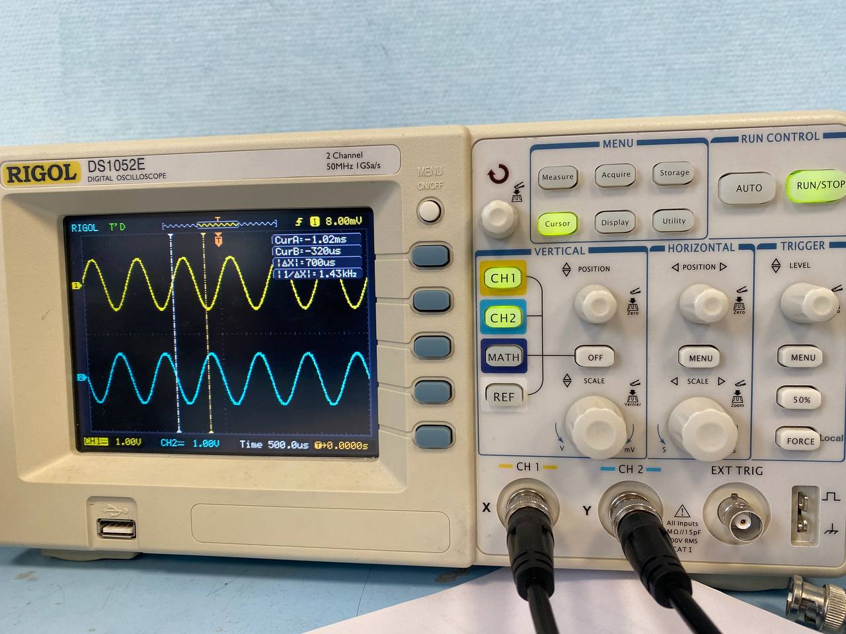

Рисунок 1 - Осциллограф

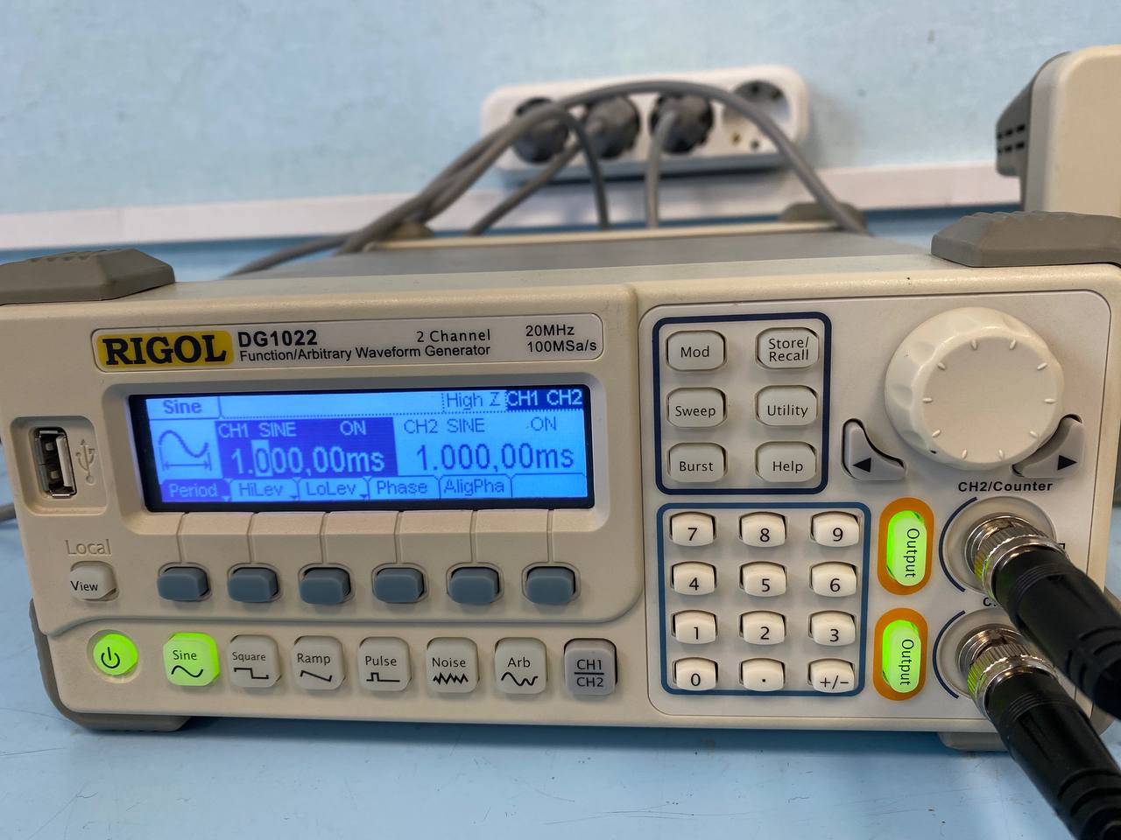

Рисунок 2 – Эталонный генератор

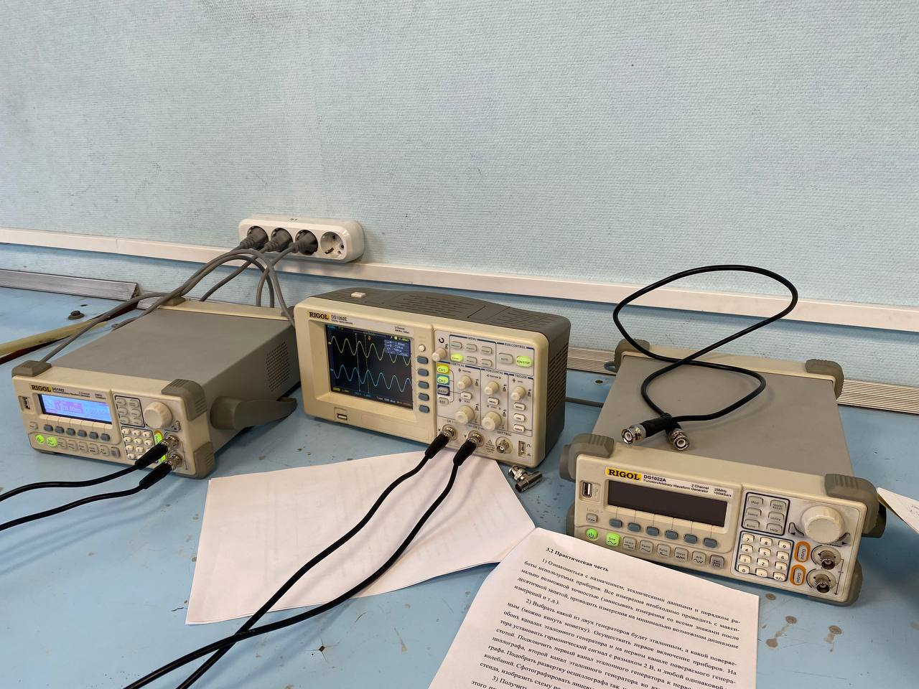

Рисунок 3 – Общий вид установки

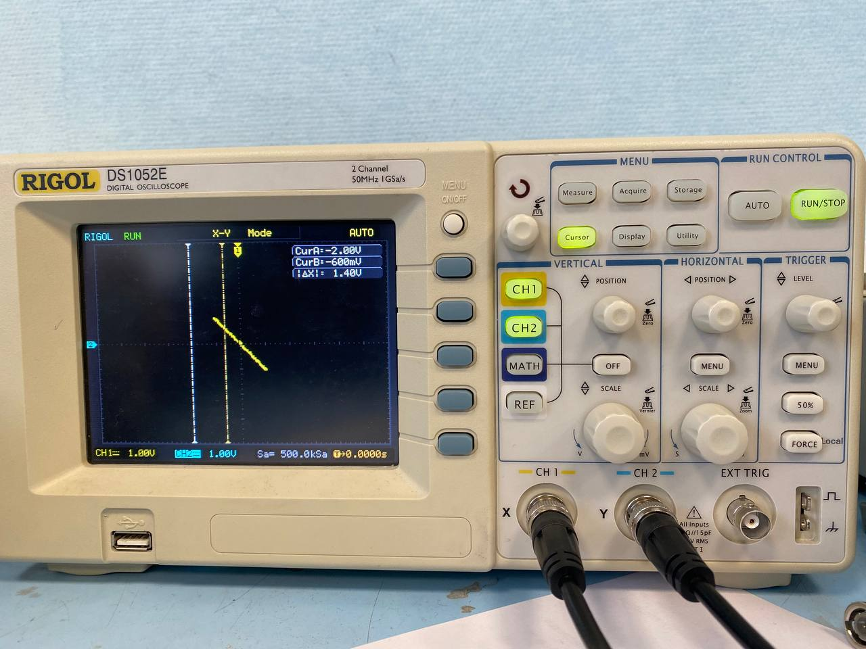

Рисунок 4 – Линия

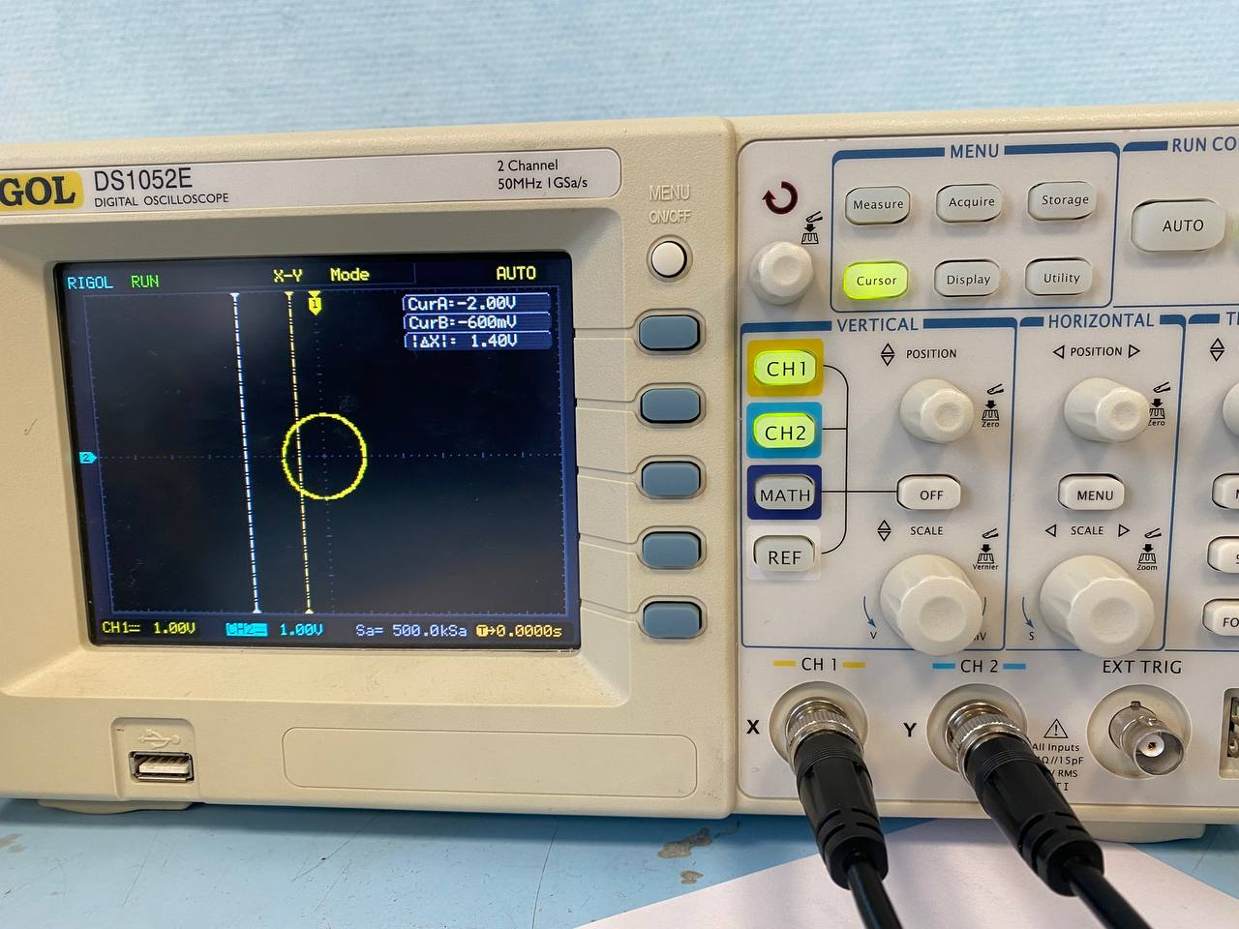

Рисунок 5 – Окружность

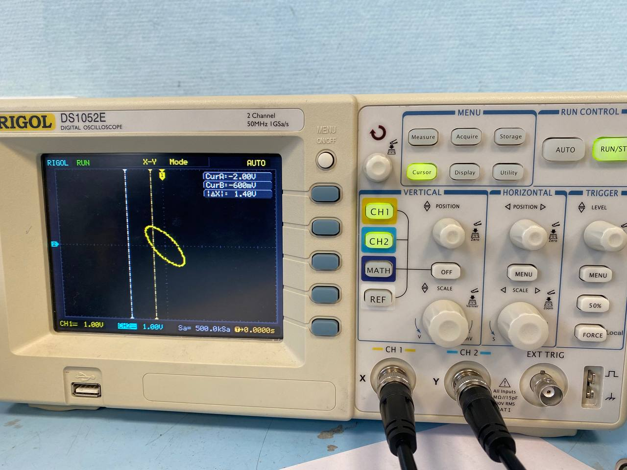

Рисунок 6 – Эллипс

4 Изменяя частоты на разных каналах, добиться и сфотографировать 6 различных статичных фигур Лиссажу

Судя по рисунку 7, рисунку 8, рисунку 9, рисунку 10, рисунку 11, рисунку 12, фигуры Лиссажу действительно получаются при сложении взаимно перпендикулярных колебаний кратных частот.

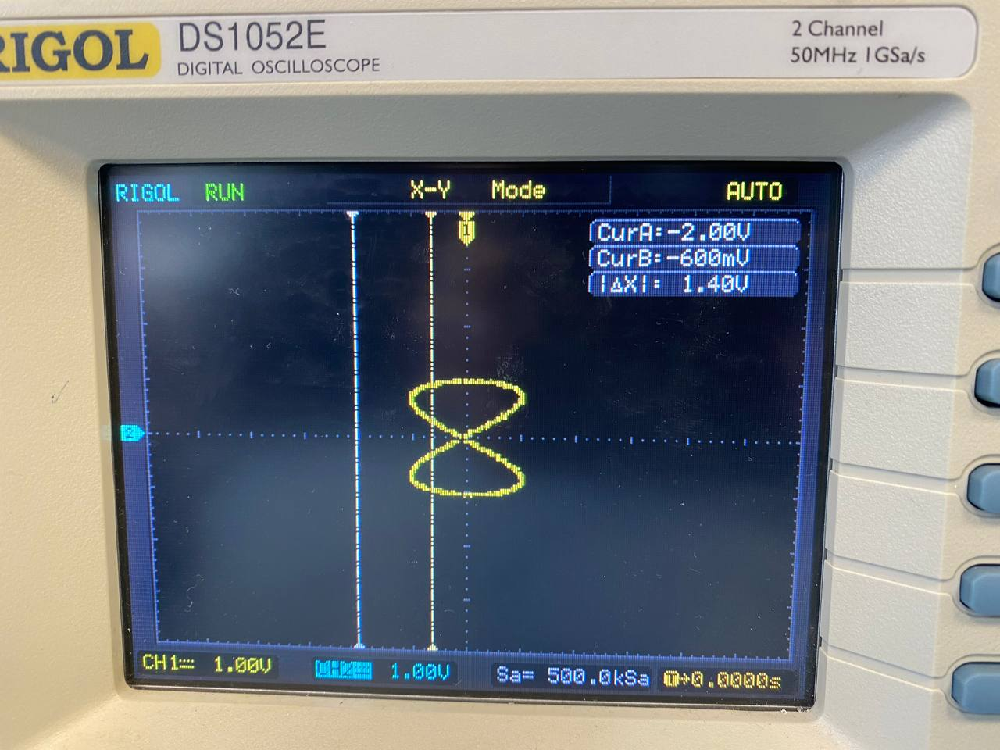

Рисунок 7 – Фигура Лиссажу №1

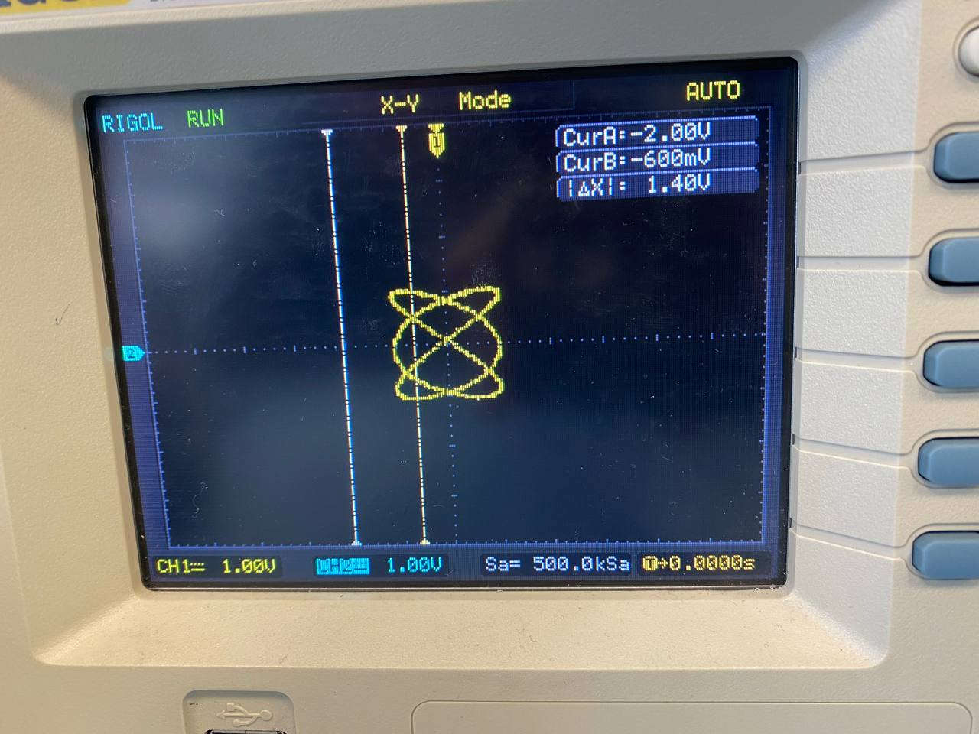

Рисунок 8 – Фигура Лиссажу №2

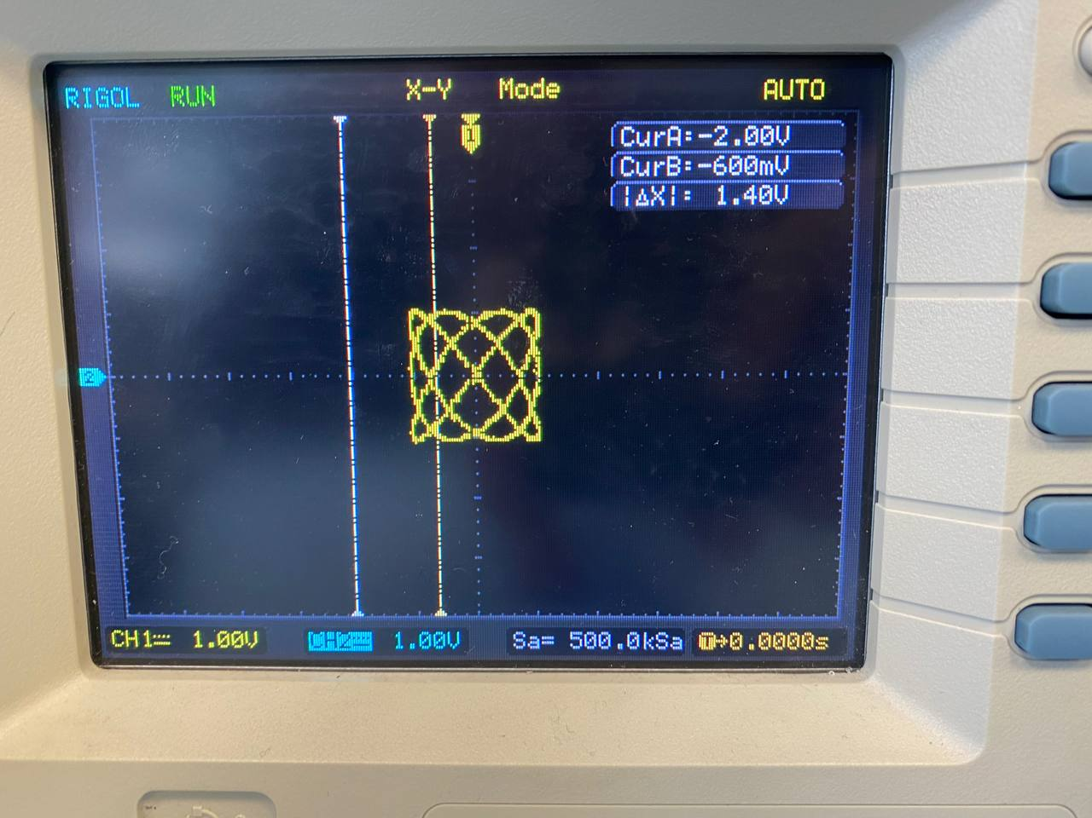

Рисунок 9 – Фигура Лиссажу №3

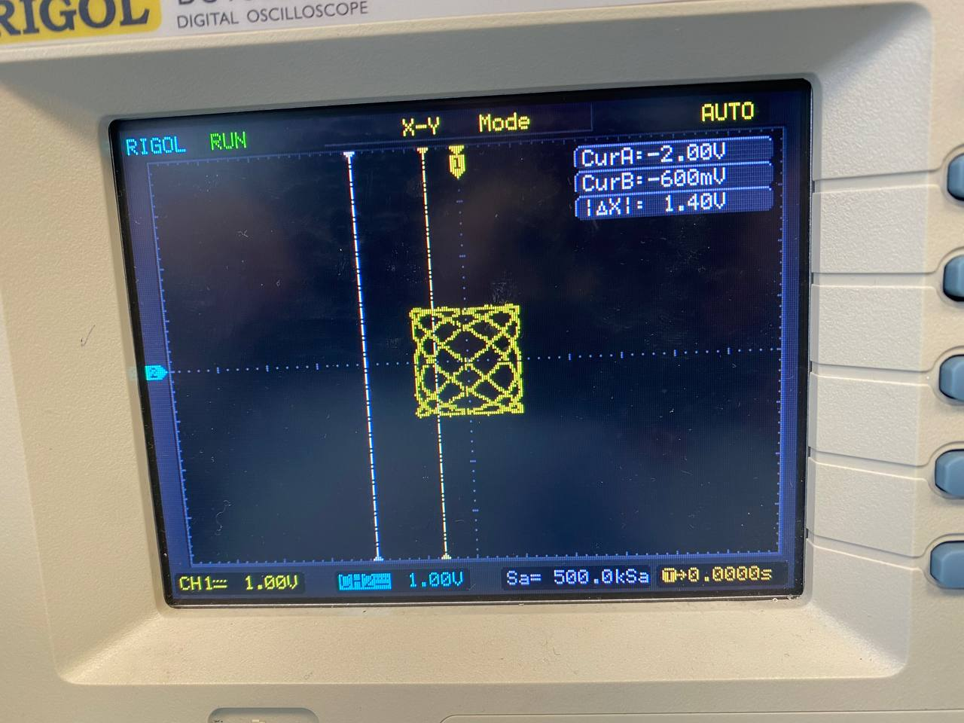

Рисунок 10 – Фигура Лиссажу №4

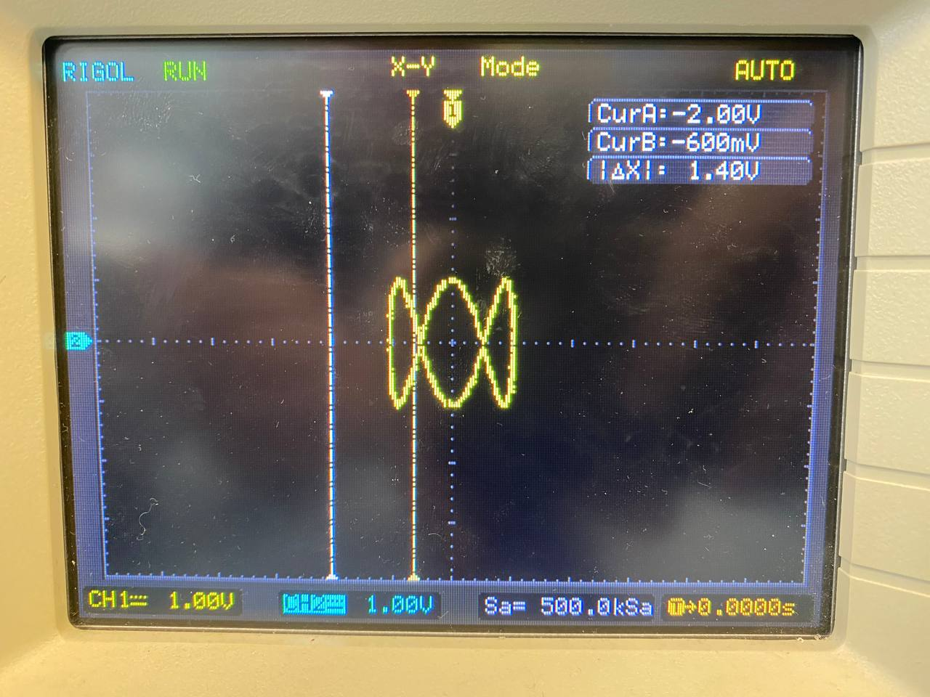

Рисунок 11 – Фигура Лиссажу №5

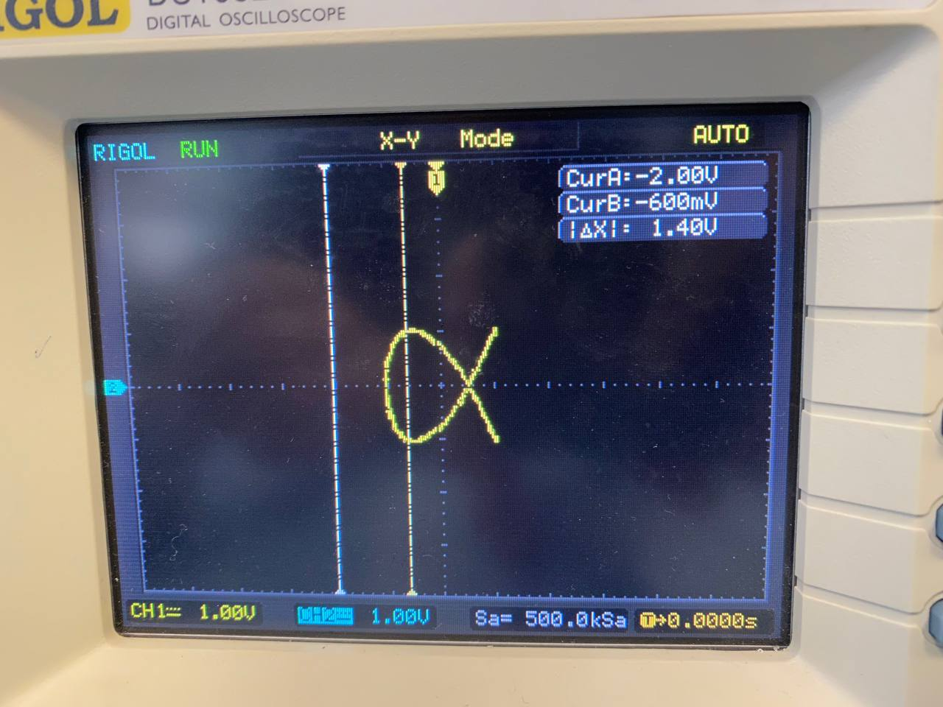

Рисунок 12 – Фигура Лиссажу №6

5 Выставить на поверяемом генераторе частоту 1 Гц. Подбирая частоту на эталонном генераторе, добиться статической фигуры Лиссажу. Записать полученную частоту на эталонном генераторе, показания частотомера эталонного генератора и частотомера осциллографа. Поверить, таким образом, генератор в диапазоне от 1 Гц до 10 МГц с логарифмическим шагом 10^0.2 (при поверке фигура Лиссажу должна оставаться первого порядка). Занести данные в таблицу

Чем выше частоты, тем легче понять статична ли фигура Лиссажу.

6 Для полученных в п.6 лабораторной работы измерений, построить на одном график зависимости |fп – fэ| от частоты поверяемого генератора для гармонического сигнала

По мере возрастания частот, возрастает и разность частот эталонного и поверяемого генераторов. Как видно по рисунку 13, абсолютная погрешность возрастает по мере возрастания частот.

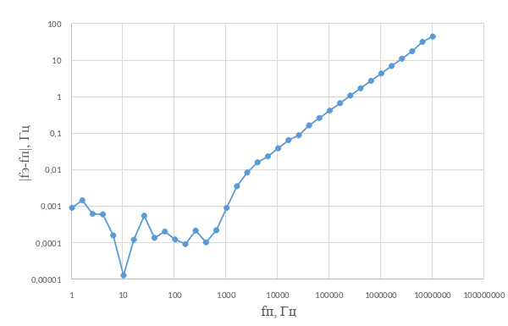

Рисунок 13 – График зависимости |fэ-fп| от fп

7 Построить характеристику преобразования поверяемого генератора в режиме генерирования гармонического сигнала

В соответствии с рисунком 14, характеристика преобразования поверяемого генератора в логарифмическом масштабе аппроскимируется в линейную зависимость, что говорить о его качестве.

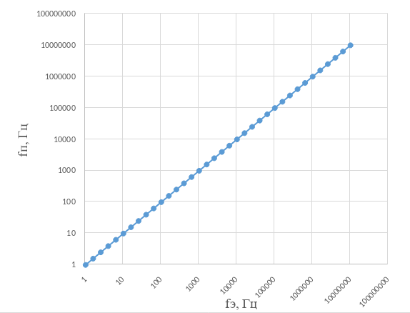

Рисунок 14 – Характеристика преобразования поверяемого генератора

ПРИЛОЖЕНИЕ А

В приложение входят:

1) Измеренные частоты эталонного и поверяемого генераторов (таблица А.1);

2) Формула для вычисления модуля разности частот эталонного и поверяемого генераторов (Excel, страница 14).

Таблица А.1 - Измеренные частоты эталонного и поверяемого генераторов

|  |  |  |
| --- | --- | --- |
| № | fп, Гц | fэ, Гц |
| 1 | 1,001 | 1.000049 |
| 2 | 1,586585 | 1.585059 |
| 3 | 2,514737225 | 2.51409 |
| 4 | 3,985858502 | 3.98523 |
| 5 | 6,317585725 | 6.31742 |
| 6 | 10,01337337 | 10.01336 |
| 7 | 15,8711968 | 15.87107 |
| 8 | 25,15584693 | 25.15527 |
| 9 | 39,87201738 | 39.87216 |
| 10 | 63,19714754 | 63.19736 |
| 11 | 100,1674789 | 100.16735 |
| 12 | 158,765454 | 158.76555 |
| 13 | 251,6432446 | 251.64347 |
| 14 | 398,8545426 | 398.85465 |
| 15 | 632,1844501 | 632.18468 |
| 16 | 1002,012353 | 1002.0133 |
| 17 | 1588,18958 | 1588.1933 |
| 18 | 2517,280484 | 2517.2893 |
| 19 | 3989,889568 | 3989.9063 |
| 20 | 6323,974965 | 6323.9993 |
| 21 | 10023,50032 | 10023.541 |
| 22 | 15887,24801 | 15887.316 |
| 23 | 25181,28809 | 25181.196 |
| 24 | 39912,34162 | 39912.514 |
| 25 | 63261,06147 | 63261.337 |
| 26 | 100268,7824 | 100269.22 |
| 27 | 158926,0202 | 158926.72 |
| 28 | 251897,7419 | 251898.87 |
| 29 | 399257,921 | 399259.72 |
| 30 | 632823,8048 | 632826.67 |
| 31 | 1003025,731 | 1003030.3 |
| 32 | 1589795,783 | 1589803.1 |
| 33 | 2519826,316 | 2519837.9 |
| 34 | 3993924,711 | 3993943.3 |
| 35 | 6330370,667 | 6330404.2 |
| 36 | 10033637,51 | 10033684.5 |

Файл СМ5_31Б_ЛР3_Поседкин_НМ_Паламарчук_АД.xlsx

=ABS(B5-C5)